- Record the temperature of each temperature measurement point before the experiment
Steam generator steam temperature | Temperature measurement point at A | Temperature measurement point at B
152 | 130 | 129
173 | 152 | 150
182 | 163 | 161
2. Heating process and phenomenon
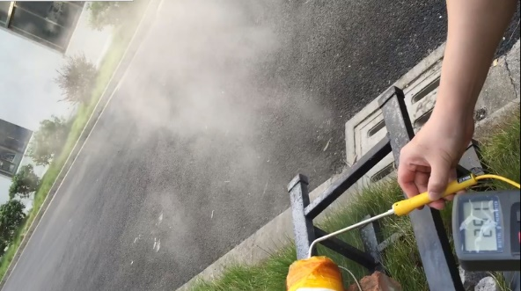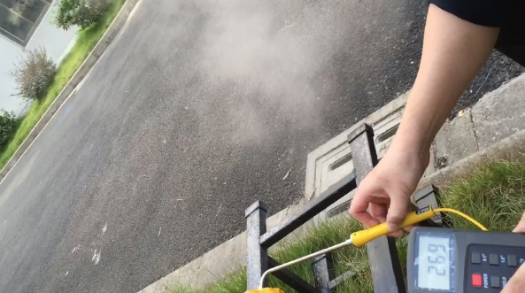
20s（251℃） 25s（269℃）
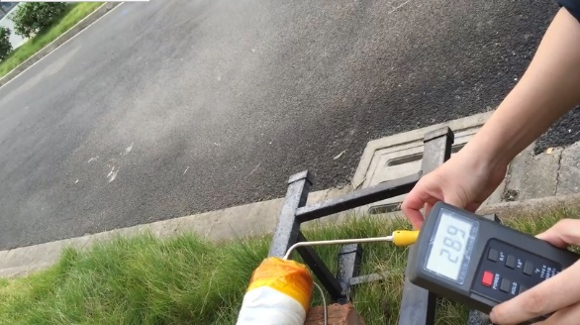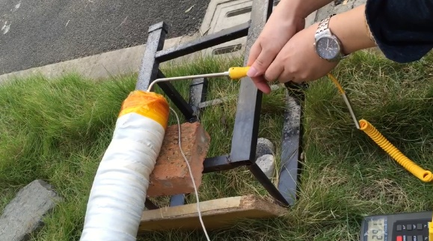
30s（289℃） 31s（291℃）
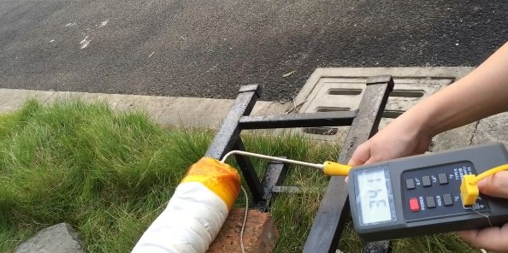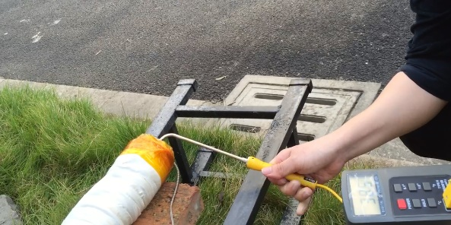
38s（341℃） 44s（385℃）
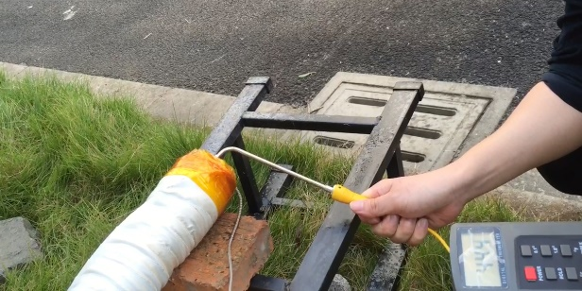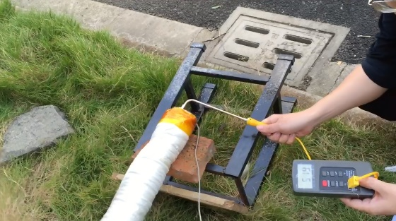
53s（444℃） 63s（514℃）

